

ВІДДІЛ ОСВІТИ ДОБРОПІЛЬСЬКОЇ МІСЬКОЇ РАДИ
МЕТОДИЧНИЙ КАБІНЕТ
Білицька загальноосвітня школа І-ІІІ ст. №9
Добропільської міської ради



План – конспект інтегрованого уроку
з природознавства, математики, праці
в 2 класі
«Без труда нема плода»

Матеріал підготувала:
Сорокіна О.В.,
учитель початкових класів
Білицької ЗОШ І-ІІІ ст.. № 9
Добропільської міської ради

Добропілля 2022

Інтегрований урок (Природознавство, Математика, Праця)
Тема. Без труда нема плода.

Зінтегровані теми з уроків:

Природознавство
Тема. Праця людей восени.

Математика
Тема. Закріплення усного і письмового додавання та віднімання двоцифрових чисел із переходом через десяток. Розв’язування задач.
Праця
Тема. Згинання і складання паперу. Об’ємна аплікація.
Мета:
- Навчальна - удосконалювати вміння учнів виконувати усне і писемне додавання й віднімання двоцифрових чисел.
- Розвивальна - розвивати вміння розв'зувати задачі за поданим коротким записом та малюнком.
- Пізнавальна - формувати комунікативні вміння та вміння працювати в групах;
Працювати з підручником, роздатковим матеріалом, зіставляти різні позиції; висловлювати міркування; уміння аналізувати, застосовувати знання в житті, робити висновки, навички самостійної роботи.
- Виховна - сприяти вихованню активної життєвої позиції, спонукати до збереження природи, прагнення до праці.

Цілі уроку:
Учні повинні знати:
- взаємозв’язок між людиною і природою;
- яку роботу потрібно виконувати людям восени;
- як складати і розв’язувати задачу за малюнком;
- властивості паперу.

Учні повинні вміти:
- працювати в групах;
- висловлювати власні міркування про працю людей восени;
- розв’язувати приклади на додавання та віднімання двоцифрових чисел із переходом через десяток (усно і писемно);
- виконувати об’ємну аплікацію.
Тип уроку: узагальнення вивченого матеріалу
Обладнання: малюнок «Дерево рішень», ляльковий театр, ширма; картки з прикладами, таблиці із коротким записом задач, мікрофон, роздатковий матеріал з прислів’ями про працю, кольоровий папір, презентація до уроку, казковий герой Дідусь; звукозапис осіннього листя.

Методи, прийоми, форми роботи:
слово вчителя; бесіда; рольова гра « Чарівна 7-ка»;
вправа «Синоптик»; « Незакінчене речення»; «Дерево рішень»; «Мікрофон»; проблемне запитання, передбачування; робота в групах; презентація малих проектів.
Перебіг уроку
І. Організаційна частина
Пролунав дзвінок, починається урок!
Працюватимо старанно, щоб почути у кінці,
Що у нашім дружнім класі
Діти просто молодці!
Учитель: Діти , сьогодні у нас цікава робота , працюватимемо ми в групах. У кожної групи на столі лежать слова. Вам потрібно скласти речення з поданих слів і пояснити написане.
Технологія « Незакінчене речення»
- Бджола мала, а й та працює.
- Будеш трудиться-будеш кормиться.
- Праця чоловіка годує, а лінь марнує.
- Без труда нема плода.
- Кожна птичка своїм носиком живе.
- Без діла слабіє сила.
- Не одежа красить людину, а добрі діла.
Діти висловлюють свої думки.
ІІ. Оголошення теми і мети уроку
Учитель: Діти, як ви гадаєте, що ми сьогодні будемо вивчати? (працю людей)
Яка пора року у нас зараз? (осінь) Який місяць? ( останній, листопад)
Яка сьогодні погода? Температура повітря? (визначаємо температуру повітря на календарі погоди)
Учитель: Правильно і тема нашого уроку « Праця людей восени»
Технологія « Дерево рішень»

проблема
рішення
Проблема: А навіщо на вивчати цю тему?
Рішення: діти записують свої думки на кленових листочках ( Щоб знати як приготуватися до настання зими)
III. Мотивація навчальної діяльності учнів
1.Показ лялькового театру
Українська народна казка «Дві білочки» (Скорочено)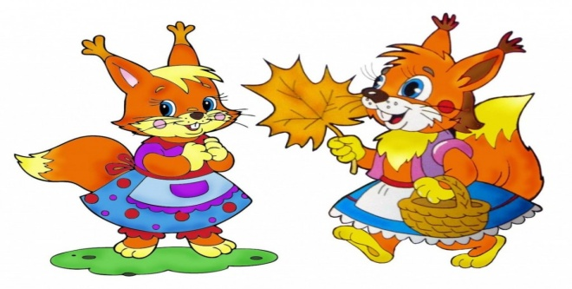

Жили собі дві білочки у густому лісі у дуплах. Однаково гарні, пухнасті, ловкі, риженькі. Тільки не однакової вроди. Одна з них цілий день трудилася: збирала горішки, гриби, жолуді і все складала у своїй хатинці. А друга була зовсім лінива. Цілими днями гралася стрибала з гілки на гілку. А схоче поїсти — не журиться, бо літом усюди їжі повно. То горіх, то жолудь, то корінці якісь. Погризе того, іншого та знову скаче весела.

Тим часом перша білочка наносила собі в дупло повно всілякої їжі. Вже заздалегідь застелила свою хатинку мохом і сухим листям, щоб взимку було тепло. Та й дверці приробила до свого дому.

Так пройшло літо, у одної білочки у праці, а у другої у іграшках. Минула вже й дощова осінь, прийшла холодна зима. У лісі стало сумно і пусто: ні листка, ні грибів, ні горішків, тільки голі дерева і сніг. Сидить собі у теплому дуплі роботяща білка і гадки про біду не має. І м’яко їй, і тепло, і їсти є що.

Не так жилося її лінивій сестрі. У її дуплі ні вікон ні дверей. І навіть жодного горішка нема. Сидить бідна, голодна, замерзла, у клубочок скотилася. Тут вона пригадала про свою сестру, та й думає собі: «Піду я до неї, хай допоможе чим-небудь, у неї гори припасів. А літом їй поверну».

Іде вона до сусідки і несміливо стукає у двері. Та глянула на нещасну напівмертву сусідку і все зрозуміла.

— Прошу сідай, саме на обід прийшла. Зігрійся трохи у моху, а я принесу горішків, жолудів. А як хочеш, живи разом зі мною, мені так сумно самій.

— Але я ж не заслужила на таку доброту.

— Нічого, тепер ти також будеш дбати так, як я, бо пізнала, що без праці нема добра. От будемо разом працювати і жити.

І відтоді жили дві білочки разом. А найближчого літа лінива стала роботящою і принесла великі припаси харчів до спільної хати.

2. Проблемне запитання « Чи хочеться , діти , вам так жити як ледача білочка?»

ІV. Актуалізація та коригування опорних знань з усіх інтегрованих предметів
- Усний рахунок
Технологія «Незакінчене речення»
Часу восени не гай, починай збирать…(врожай)
Учитель: Так що восени роблять люди ? ( збирають врожай)
Ми також зараз будемо збирати врожай.

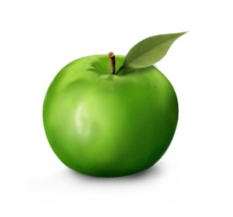
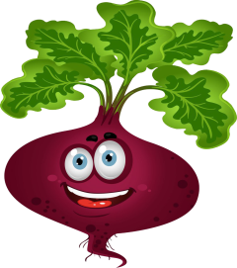
45-10-5=
63-20-3=
63-20-7=
45-10-9=

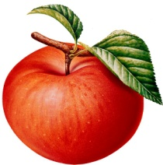
91-40-6=

91-40-1=

Діти розв’язуючи приклади, збирають врожай. Чим більше правильних відповідей, тим більше врожаю. Врожай забирає I група «Врожайники»

Люди не тільки врожай збирають,
А ще й нові дерева у грунті…..( саджають)
Учитель: Правильно, восени люди починають висаджувати нові дерева.
II група «Агрономи» відповідальні за висадку молодняка восени. Давайте допоможемо їм накреслити план саду.

2.Геометричний матеріал
Завдання: Накреслити прямокутник зі сторонами 7см і 4см. Обчислити периметр ділянки.
7см 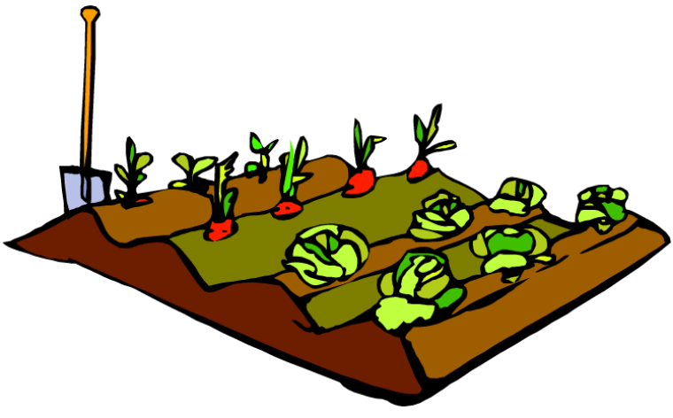4см

V. Фізкультхвилинка

Ми берізки і кленці.
В нас маленькі стовбурці. (Встати)
Ми в стрункі стаєм рядки.
Виправляєм гілочки. (Руки поставили перед собою)
Ледь зіп’ялись з корінців,
Дістаємо промінців. (Руки підняти вгору)
Ми стискаєм їх вогонь
В зелені своїх долонь. (Стискають кулачки)
А тепер для обігріва
Обкапаємо дерева (Нахили тулуба)
Стовбурець ми кожен рад
Форбувать вперед-назад. (Вправи для шиї)

Учитель: Діти, а для чого фарбують стовбур дерева в білий колір? ( захистити від шкідників)
Правильно і за це відповідатиме III група « Біо»
VI. Повторення та аналіз основних фактів, подій, явищ

Ти відгадувати вже звик,
Ще з осені висаджують…(часник)

1.Робота над задачею (Слайд)
У першому мішку 57 головок часнику, а в другому 39 головок. На скільки менше головок часнику у другому мішку? Скільки всього головок часнику потрібно висадити?

Діти складають задачу за малюнком.
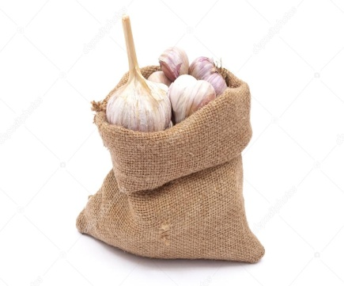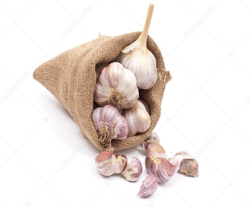
57 шт
39 шт
На ? більше

?
Учитель: Молодці. За часник відповідає IV група « Часникок»

А тепер скажіть, малята,
Що взимку їдять телята…? (сіно)

Допоможіть дідусеві розібратися на скільки більше потрібно заготувати сіна для корови ніж для коней?

2.Самостійне розв’язування задачі



 На ?
90 кг
38кг
24кг

Це завдання V групи « Фауни»

Ми тварин нагодували,
а самі не смакували.
Учитель: Діти, а як людина дбає про овочі та фрукти з городу. Що вона з ними робить далі? ( консервує)
Це завдання VI групи « Господарочки»
VІ. Творче перенесення знань і навичок учнів у нові ситуації
1.Виконання аплікації « Консервація» . Згинання і складання паперу.
Кожна дитина має заготовку пустої паперової склянки та набір фруктів або овочів.
Під музичний супровід діти виконують роботу господині.
2.Повторення правил техніки безпеки при роботі з ножицями, клеєм.

1.Слухання звукозапису « Звуки природи. Людина замітає листя»
Учитель: Діти, чи вгадаєте ви цей звук? Що відбувається? ( Мітла мете листя)
Яку ще роботу виконує людина восени? ( Прибирає опале листя)
2.Прибирання робочого місця.
Ми також з вами зараз зберемо обрізаний папір.
VІІ. Узагальнення та систематизація навчальних досягнень дітей
1.Вправа « Мікрофон»
Кожна група згідно зі своєю назвою звітує про виконану роботу восени, починаючи словами:
« Наша група сумлінно …»
2.Технологія « Дерево рішень»
Проблема на початку уроку , чи вирішено цю проблему?
VІІІ. Підбиття підсумків інтегрованого уроку
1.Рефлексія
Діти від кожної групи демонструють смайлик та прикріплюють його до дерева рішень.
2.Домашнє завдання
Скласти і розв’язати задачу по темі групи в якій працювала дитина за схемою.
I - …
На ? менше
II-…

